Стоит ли «связываться» со снюсом?
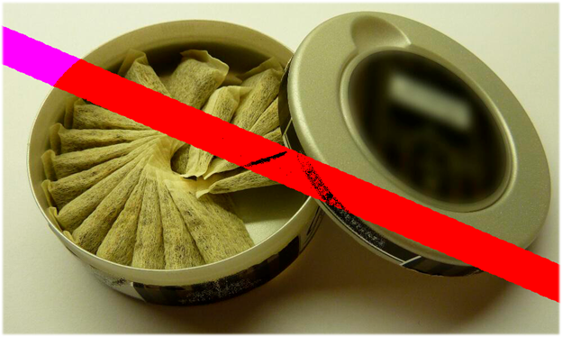
В последнее время все больше людей ищут замену курению, поэтому популярными стали альтернативные способы потребления никотина.
Снюс – жевательный табак, одна из таких опасных альтернатив.
Что из себя представляет?
Снюс
– вид табачного изделия, который изготавливается из увлажненного или высушенного измельченного табака, обработанного раствором соды и соли. Он имеет вид маленьких пакетиков, схожих с чайными пакетиками, которые продаются в круглых «шайбах». Помимо ядов и химикатов, которые входят в состав жевательного табака, входят опасные канцерогены (алкалоиды, нитраты, металлические соединения и др.).
По словам производителей, жевательный табак закладывают между нижней губой и десной на 30-60 минут, именно за это время табак проникает в организм.
Как влияет на организм?
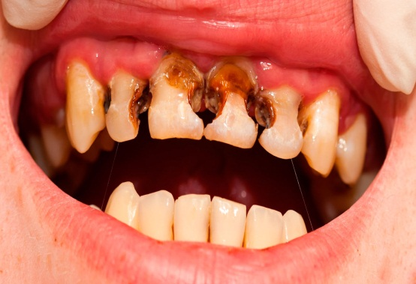
- прием снюса вызывает перепады уровня сахара в крови, нарушает углеводный обмен и провоцирует сахарный диабет;
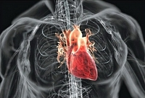
- язвенные поражения десен (наркотик обжигает и разрушает нежные слизистые оболочки, вызывает развитие язвы);
- патология сердца и сосудов (при употреблении наркотика разрушаются стенки сосудов, что провоцирует образование атеросклеротических бляшек, ведет к развитию гипертонии, повышает риск и инфаркта и инсульта);
- поражение органов желудочно-кишечного тракта (глотание табачной слюны или случайное проглатывание пакетика с табаком вызывает серьезные пищевые отравления и расстройства кишечника, провоцирует язву желудка).

Почему стоит отказаться от употребления снюса?
- повышается агрессивность и возбудимость;
- ухудшаются когнитивные процессы;
- нарушается память;
- теряется концентрация внимания;
- повышается риск развития онкологических заболеваний;
- ослабляется устойчивость к инфекционным заболеваниям;
- формируется никотиновая зависимость.

Куда обратиться за помощью:
Людям, плотно подсевшим на вещество, рекомендуется немедленно обратиться за помощью к наркологу на базе учреждения «Гомельский областной наркологический диспансер» с целью получения рекомендаций по избавлению от этой пагубной привычки, по тел.: 8(0232)53-34-34, 63-39-39.
Также вам поможет психолог отдела общественного здоровья государственного учреждения «Гомельский областной центр гигиены, эпидемиологии и общественного здоровья», по тел.: 8(0232)33-57-29.
Помните, что не существует безвредных для здоровья средств, которые содержат никотин. Это наркотик!

